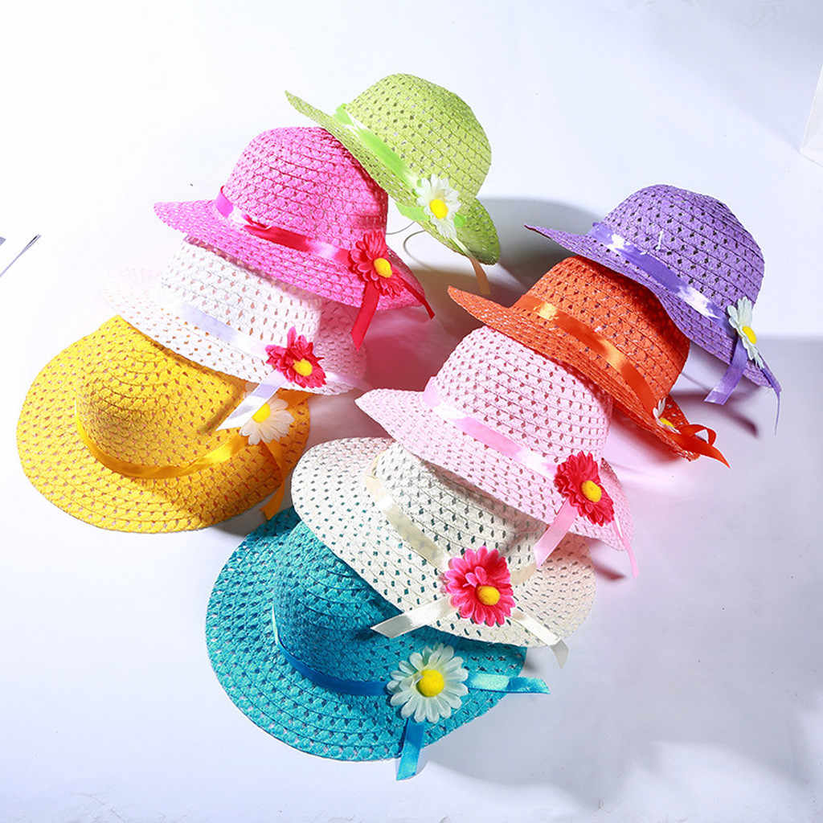

**Памятка для родителей**

**«Значимость головного убора летом?»**

Помните, как в детстве вам не нравилось, когда родители заставляли вас надевать головной убор летом? Теперь вы выросли, и пришло время и вам проделывать со своими детьми то же самое. И дело тут не во вредности, которая внезапно появляется у взрослых с наступлением жары. Когда отметка на градуснике превышает 25С, а солнце не просто греет, а припекает, появляется риск перегреть организм. А это грозит солнечным ударом.

Также под палящим солнцем детское личико может обгореть. Защищает шляпа и от ветра и, конечно же, дождя. Благодаря головному убору прическа малыша будет в полном порядке, несмотря на погодные условия. Именно поэтому на голове вашей ребенка должно быть что-то, что защищало бы его от вышеперечисленных факторов.

1. **Как выбрать головной убор для ребенка?**

Самое сложное позади: ребенок согласился с вами, что летом головной убор очень даже нужен. По каким критериям подбирать этот аксессуар? Отдавайте предпочтение гипоаллергенным и дышащим тканям. Ребенку будет приятно, если в его гардеробе будет не одна шляпа, а разные головные уборы. Например:

* шляпа.
* [для девоче](https://www.google.com/url?q=https://www.google.com/url?q%3Dhttp://misterkids.ru/dlya-devotchek%26sa%3DD%26ust%3D1500800995684000%26usg%3DAFQjCNE5ea5U6KT6i_Lvy0Nv1gCI5xcnvQ&sa=D&ust=1560850797569000)к или для мальчиков - в любом случае эта деталь гардероба сочетается как с [джинсами](https://www.google.com/url?q=https://www.google.com/url?q%3Dhttp://misterkids.ru/dzhinsy-dlya-maltchikov%26sa%3DD%26ust%3D1500800995685000%26usg%3DAFQjCNE39uru9LONv5gra-wwzI1dE_8MhQ&sa=D&ust=1560850797569000), так и с классическими вещами;
* кепка. С рожками, с мультяшным принтом и интересной нашивкой - сейчас универсальный головной убор на все случаи жизни находится на пике популярности;
* панама. Удобные и симпатичные подобия шляпок пригодятся на пляже, на пикнике и даже на прогулке по городскому парку;
* бандана. Считается чисто пляжным вариантом головного убора.

1. **Ребенок отказывается надевать головной убор: что делать?**

Чадо - просто вылитое вы в детстве, и совсем не хочет носить шляпки, панамки и кепки в жару. Как поступить в таком случае?

Вам на помощь придут простые, но действенные советы. Возможно, какой-то из них убедит именно вашего ребенка дополнить свой образ [стильным аксессуаром](https://www.google.com/url?q=https://www.google.com/url?q%3Dhttp://misterkids.ru/aksessuary%26sa%3DD%26ust%3D1500800995682000%26usg%3DAFQjCNGrRPx9dRXF31-Nk754chgNKZNcBQ&sa=D&ust=1560850797570000).

Итак:

* детишки любят делать все наоборот. Сыграйте на упрямстве ребенка. Положите на видное место, например, красивую кепку с нашивкой, и скажите, что ребенок может примерить ее. Но головной убор нельзя будет надевать слишком часто.
* Купите интересный головной убор не только ребенку, а и себе. И постоянно носите его в жару. Помните, что аксессуар должен привлекать внимание ребенка.

Расскажите ребенку о том, что летние головные уборы всегда были в моде. Поставьте в пример какого-нибудь мультяшного героя или персонажа из фильма в шляпе, который нравится ребенку. Покажите ребенку фотографии, на которых представлены модели-дети в головных уборах;

Путем проб вы обязательно найдете способ убедить чадо надеть панаму. Главное не пытайтесь поощрять ребенка за то, что он надевает шляпу. Почему? Это неправильная мотивация: ребенок привыкнет, что он должен получать что-то взамен на действия, которые, по сути, идут ему же на пользу. Вы же не хотите, чтобы из вас вымогали шоколадку за то, что ребенок самостоятельно обует кроссовки, например?